INSTITUCION EDUCATIVA MARCO FIDEL SUAREZ
SECCION CARLOS OBANDO VELASCO
CIENCIAS NATURALES
TALLER DE REFUERZO GRADO 5

Semana del 24 al 27 de Marzo
Docente: Neiva Esperanza García.
DBA..Comprende que los organismos cumplen distintas funciones en cada uno de los niveles tróficos y que las relaciones entre ellos pueden representarse en cadenas y redes alimenticias.
Tema El Ecosistema
Propósito: Indagar en los videos de YouTube para poder contestar y afianzar los conocimientos.
EL ECOSISTEMA

Mirar el link https://www.youtube.com/watch?v=3y0dPYDLXPY y https://www.youtube.com/watch?v=_GlcW43QCyI.
Un ecosistema es el conjunto de seres vivos que habitan en un lugar, donde se relacionan entre ellos, y el medio físico en el que viven. El medio físico está formado por todos los componentes no vivos del ecosistema. Hay dos tipos de medios, los terrestres y los acuáticos. Los seres vivos son todos los animales, las plantas y los demás seres vivos que forman parte del ecosistema. Cada ser vivo tiene unas necesidades diferentes y habita en el lugar donde puede satisfacerlas. Se dice que los seres vivos están adaptados al medio en el que habitan.

1 Explica qué es un ecosistema y, a continuación, indica qué representan los siguientes dibujos

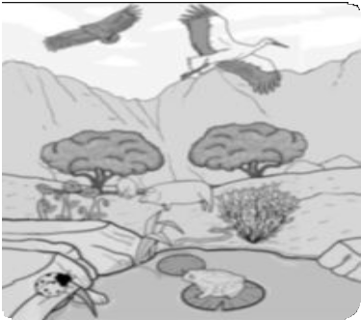
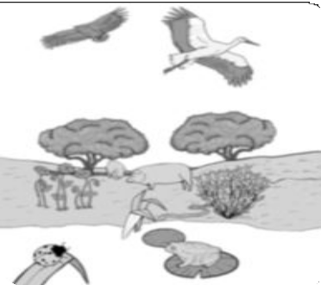
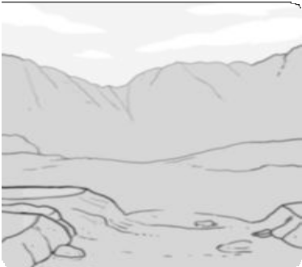

2. Observa los dibujos de la actividad anterior y completa los recuadros

Seres vivos del ecosistema
Medio físico del ecosistema

3. Observa el dibujo y contesta las preguntas.

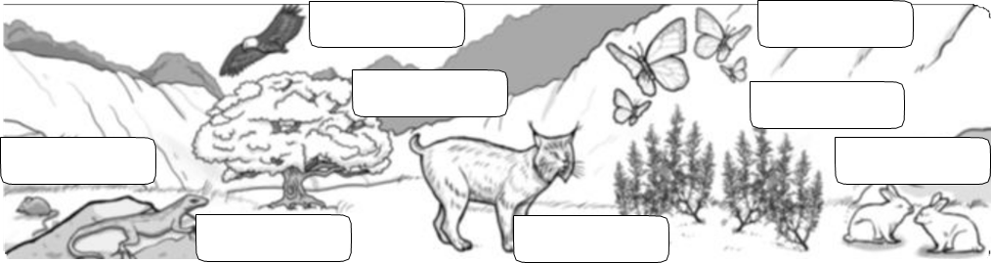

• Escribe el nombre de las siguientes especies en el dibujo.

• Clasifica los seres vivos de la pregunta anterior en flora y fauna.

Flora:

Fauna:

• Define población y, a continuación, rodea con un círculo los seres vivos del dibujo que están formando poblaciones.

4. Indica qué tipo de medio representan las siguientes imágenes y, a continuación, relaciona las columnas

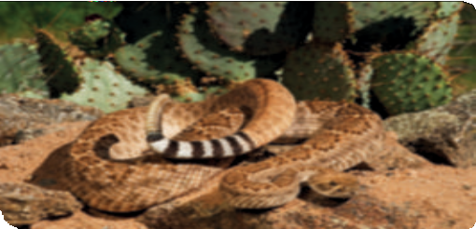
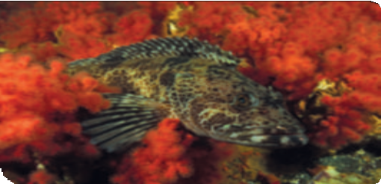
A
B

    - Sardina • • Acumula agua en el tallo.

- • Cactus de candelabro • • Vive en madrigueras durante el día y caza de noche.
A

- • Serpiente de cascabel • • Tiene vejigas llenas de aire para subir a la superficie.
B

  - Alga roja coralina • • Tiene aletas para desplazarse con facilidad.

.

